Projeto Interdisciplinar — Plataforma ALFAS
SMUL1 · LEI 2.º ano · ISTEC Porto · Oct 17, 2026 · @Ronaldo

O que é
Uma aplicação web de literacia em saúde para jovens do 3.º ciclo e do secundário, com webinars e workshops acessíveis mediante registo. O consórcio ALFAS é o cliente fictício; o Prof. Helder faz esse papel nas apresentações.
O problema: os jovens procuram informação de saúde online em fontes de qualidade muito desigual. A plataforma dá-lhes conteúdo fiável e mede se aprenderam, comparando um questionário antes e outro depois de cada formação.

Quem usa
Quatro papéis em cascata: cada um tem tudo o que o anterior tem. Os utilizadores principais são os alunos; professores e profissionais de saúde dinamizam as atividades.
Papel | Pode fazer
Convidado | Ver áreas de saúde, notícias, publicações, agenda, informação do projeto e política de privacidade; registar-se
Utilizador registado | Pesquisar workshops/webinars e inscrever-se; responder aos questionários; ver badges e obter certificados; gerir os dados pessoais
Manager | Criar, editar e apagar recursos, áreas de saúde, categorias, atividades, notícias e questionários; ver estatísticas
Administrador | Gerir utilizadores, perfis, estados de conta e permissões

Percurso de aprendizagem
O núcleo do sistema: cada recurso formativo fica entre um questionário de diagnóstico e um questionário final sobre os mesmos temas.
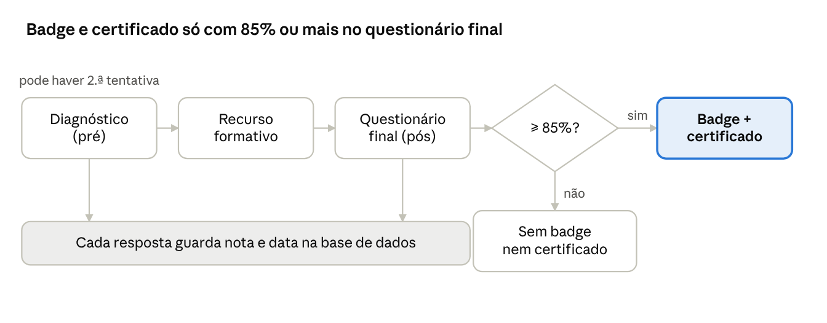
percurso de aprendizagem · 4 passos, 1 decisão
A diferença entre as duas notas mede a aprendizagem; só 85% ou mais no questionário final dá badge e certificado.

Módulo de análise
Com as notas pré e pós de cada aluno em cada recurso, o backend calcula o ganho de aprendizagem, em valor absoluto e normalizado:
g = \frac{\text{pós} - \text{pré}}{\text{máximo} - \text{pré}}
- Distribuição das notas: média, mediana, desvio-padrão, mínimo e máximo, por recurso, área de saúde ou ano de escolaridade
- Análise das perguntas: percentagem de acerto em cada uma, para identificar as demasiado fáceis ou difíceis
- Comparação de grupos: intervalos de confiança e testes de hipóteses
- Simulação ou reamostragem quando a amostra é pequena
- Exportação dos dados brutos em CSV
Para o Manager e o Administrador, os indicadores aparecem em gráficos: utilizadores registados e ativos, recursos publicados, inscrições, taxa de conclusão e ganho médio por recurso e por área. Os indicadores são sempre calculados a partir da base de dados, nunca com valores fixos no código.

Requisitos obrigatórios
O briefing do cliente fixa estes requisitos; a equipa tem de os aprofundar no levantamento de requisitos.
- Interface clara, simples, intuitiva e responsiva
- Separação clara entre conteúdo público e conteúdo para registados
- Menores de idade: o consentimento do encarregado de educação é pedido e registado antes de a conta ser ativada
- Inscrição em workshops e webinars, com acesso às gravações e aos materiais
- Questionário de diagnóstico e final por recurso, com respostas, nota e data registadas
- Badges e certificados visíveis no perfil
- Biblioteca virtual (publicações, notícias, agenda, destaques da semana) gerida no backoffice
- Gestão de utilizadores, perfis de acesso e estados de conta
- Tratamento de erros (dados inválidos, falha da base de dados) com mensagens úteis
- Passwords guardadas de forma segura e proteção de dados pessoais, com atenção especial aos menores
- Conteúdos preparados para vários idiomas (PT/EN)

Tecnologia e ponto de partida
A stack é obrigatória: React no frontend, Python com Flask no backend e MySQL ou SQL Server na base de dados, com programação orientada a objetos.
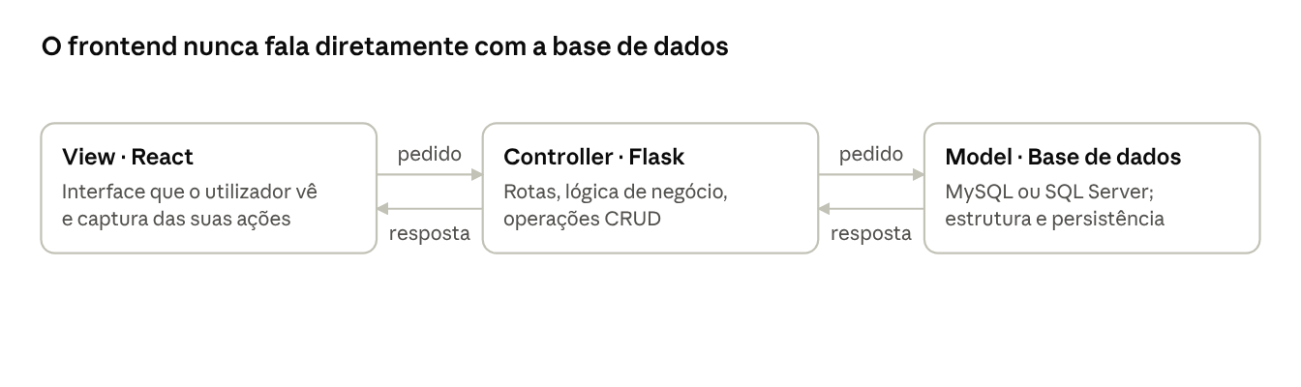
arquitetura MVC · 3 camadas
O frontend envia pedidos ao Flask, que aplica as regras de negócio e fala com a base de dados.
Ponto de partida fornecido: um diagrama de casos de uso (backoffice e frontoffice) e um modelo relacional de dados, ambos versão 1.0, no ficheiro PI-UML.drawio. A equipa tem de os analisar e atualizar.

Entrega e avaliação
Grupos de 3 a 5, a trabalhar com Scrum em 3 sprints; o Sprint C vale metade da nota do projeto.
Sprint | Período | Peso | Objetivo | Entrega no Moodle
A | 31 out – 21 nov 2026 | 25% | Requisitos, diagramas UML, planeamento | 20 nov, 23:59
B | 21 nov – 19 dez 2026 | 25% | Estudo UI/UX, estrutura base em React, base de dados | 18 dez, 23:59
C | 19 dez 2026 – 16 jan 2027 | 50% | Funcionalidades completas, validação e testes | 12 jan, 23:59 (+ poster)
Em cada sprint: as user stories obrigatórias, pelo menos 3 user stories extra propostas pela equipa, o relatório e um pitch de 10 min com debate com o cliente. Cada sprint vale: user stories 25%, extra 25%, relatório 10%, apresentação e defesa 40%. Faltar à apresentação significa não ser avaliado nesse sprint.
O mesmo projeto é apresentado em BDDAD (14 jan), PROG3 (15 jan), SMUL1 (16 jan) e TINT2 (19 jan), e usa a estatística de TEPMS.

Uso de IA
A especificação define um sistema de semáforo; o que está a vermelho é proibido.
Semáforo | Regra | Tarefas
Verde | Uso livre | Comentários e documentação de código, README, dados fictícios para testes, frontend básico, tradução da interface
Amarelo | Com justificação | Componentes React complexos, queries SQL otimizadas, legibilidade do código, fórmulas e testes estatísticos, debugging, sugestões de testes, resumo e introdução do relatório
Vermelho | Proibido | Modelação e arquitetura, algoritmos base, POO e regras de negócio, análise e interpretação de resultados, desenvolvimento e conclusões do relatório

